2026년 3분기 영업 보고서
영업기획팀
2026년 10월 15일

요약
이번 분기에는 신규 고객이 크게 늘었고, 기존 고객의 재구매 비율도 지난 분기보다 높아졌습니다. 특히 온라인 주문이 전체 매출의 절반을 넘으면서 배송 체계를 다시 점검할 필요가 생겼습니다. 고객센터에 들어온 문의는 대부분 배송 일정과 교환 절차에 관한 것이었으며, 응답 시간은 평균 두 시간 안쪽으로 지켜졌습니다. 다음 분기에는 지적된 문제를 바로잡고, 지역별 판매 차이를 줄이는 데 힘을 쏟을 계획입니다.
- 매출은 지난 분기보다 12% 늘었습니다.
- 온라인 비중이 54%로 처음 절반을 넘었습니다.
- 수도권 매출 비중이 가장 높습니다.
- 반품률은 2.1%로 낮아졌습니다.

지역별 실적

세부 숫자
아래 표는 지역별 매출과 지난 분기 대비 증감입니다.
지역 | 매출(억 원) | 증감
서울 | 128 | +9%
경기 | 96 | +15%
부산 | 41 | +3%
대전 | 27 | -2%

그래프
월별 매출 추이를 그래프로 나타냈습니다.
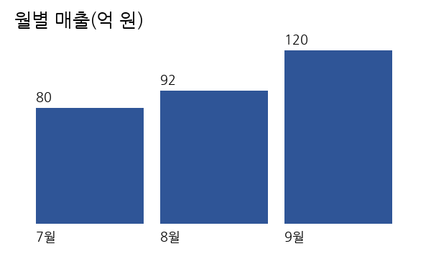
그림 1. 월별 매출 추이

다음 분기 계획
- 배송 체계를 다시 점검합니다
- 지역별 판매 차이를 줄입니다
- 교환 절차를 간단하게 바꿉니다
- 고객센터 응답 시간을 한 시간 안으로 줄입니다
- 신규 상품 세 가지를 내놓습니다
- 재고 관리 프로그램을 바꿉니다
- 협력사 계약을 다시 맺습니다
- 직원 교육을 두 번 엽니다
- 분기 말에 결과를 다시 보고합니다

세부 일정
일정은 각 팀과 협의해 다음 달 첫 주에 확정합니다.

현장 사진
물류 창고 모습 | 
표 안에 든 사진은 따로 꺼내 보여야 합니다.

부록: 두 단 메모
메모 1. 두 단으로 나뉜 본문입니다. 왼쪽 단을 끝까지 읽은 뒤 오른쪽 단으로 넘어가야 뜻이 이어집니다. 변환할 때 줄을 가로로 섞어 읽으면 문장이 엉키므로, 단을 먼저 나누고 단마다 위에서 아래로 읽어야 합니다.
메모 2. 두 단으로 나뉜 본문입니다. 왼쪽 단을 끝까지 읽은 뒤 오른쪽 단으로 넘어가야 뜻이 이어집니다. 변환할 때 줄을 가로로 섞어 읽으면 문장이 엉키므로, 단을 먼저 나누고 단마다 위에서 아래로 읽어야 합니다.
메모 3. 두 단으로 나뉜 본문입니다. 왼쪽 단을 끝까지 읽은 뒤 오른쪽 단으로 넘어가야 뜻이 이어집니다. 변환할 때 줄을 가로로 섞어 읽으면 문장이 엉키므로, 단을 먼저 나누고 단마다 위에서 아래로 읽어야 합니다.
메모 4. 두 단으로 나뉜 본문입니다. 왼쪽 단을 끝까지 읽은 뒤 오른쪽 단으로 넘어가야 뜻이 이어집니다. 변환할 때 줄을 가로로 섞어 읽으면 문장이 엉키므로, 단을 먼저 나누고 단마다 위에서 아래로 읽어야 합니다.

